МИНИСТЕРСТВО СЕЛЬСКОГО ХОЗЯЙСТВА РОССИЙСКОЙ ФЕДЕРАЦИИ ФГБУ «Россельхозцентр»
Филиал ФГБУ «Россельхозцентр» по Краснодарскому краю
СИГНАЛИЗАЦИОННОЕ СООБЩЕНИЕ  РОССЕЛЬХОЗЦЕНТРА  № 26 от 23.05.2025 г. | 
350051, Краснодарский край, г. Краснодар, ул. Рашпилевская,329
тел. (861) 224-72-31, e-mail: otdelzr23@yandex.ru

Капустная моль

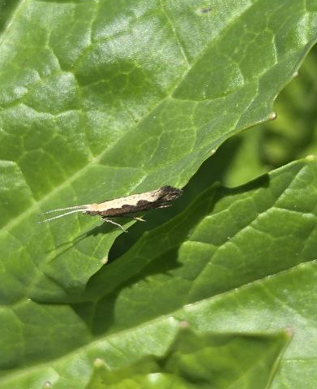
В настоящее время отмечается массовый лёт капустной моли.
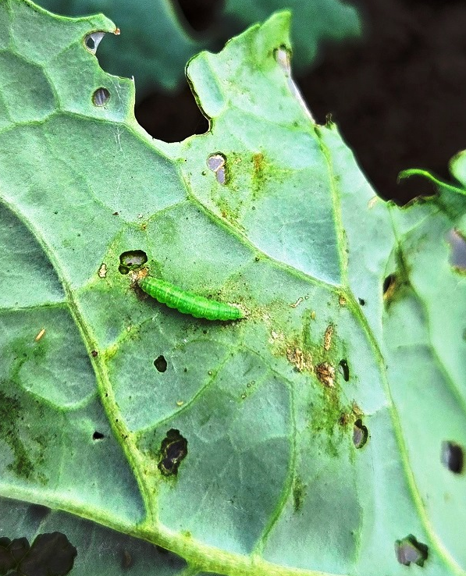
Погодные условия благоприятны для спаривания и откладки яиц. Срок отрождение гусениц варьирует от 3 до 7 дней. Отродившиеся гусеницы внедряются в паренхиму листа, где делают мину, в которой проводят 1-5 дней. Затем выходят на поверхность листа и ведут открытый образ жизни, выгрызая ткани листовой пластинки. Нетронутые жилки и часть мякоти на солнце быстро засыхают.
Учитывая короткий период развития и высокую плодовитость вредителя, под угрозой повреждения поздние посевы озимого и ярового рапса, горчицы.
Защитные мероприятия целесообразно проводить по гусеницам младших возрастов при численности 3-5 экз./растение и 5-10 % заселенных растений препаратами согласно «Каталогу…».

Важно! Применение пестицидов и агрохимикатов в сельскохозяйственном производстве проводится только после предварительного обследования сельскохозяйственных угодий.
Строго соблюдать регламент применения, правила личной гигиены и техники безопасности.


www.rsc23.ru

